BESÍDKY
MAMINKA MÁ SVÁTEK
VŽDY OD 16 HODIN NA TŘÍDÁCH

11. 5. 2022 – STŘEDA – BROUČCI
12. 5. 2022 – ČTVRTEK – MOTÝLCI
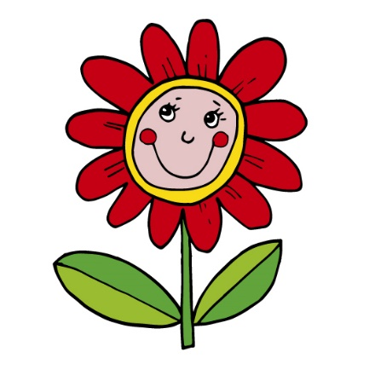
18. 5. 2022 – STŘEDA – ŽABIČKY
TĚŠÍME SE NA VÁS5

